**LAPORAN PRAKTIKUM**

**Praktikum 1**

Diajukan untuk memenuhi salat satu tugas praktikum Mata kuliah Komputer Grafik Praktek

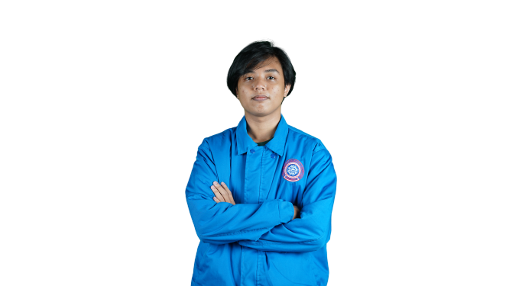

**Disusun Oleh:**

**Thoriq Fadhillah AJiji (201511063)**

**Jurusan Teknik Komputer dan Informatika**

**Program Studi D-3 Teknik Informatika**

**Politeknik Negeri Bandung**

**2020**

Task 1

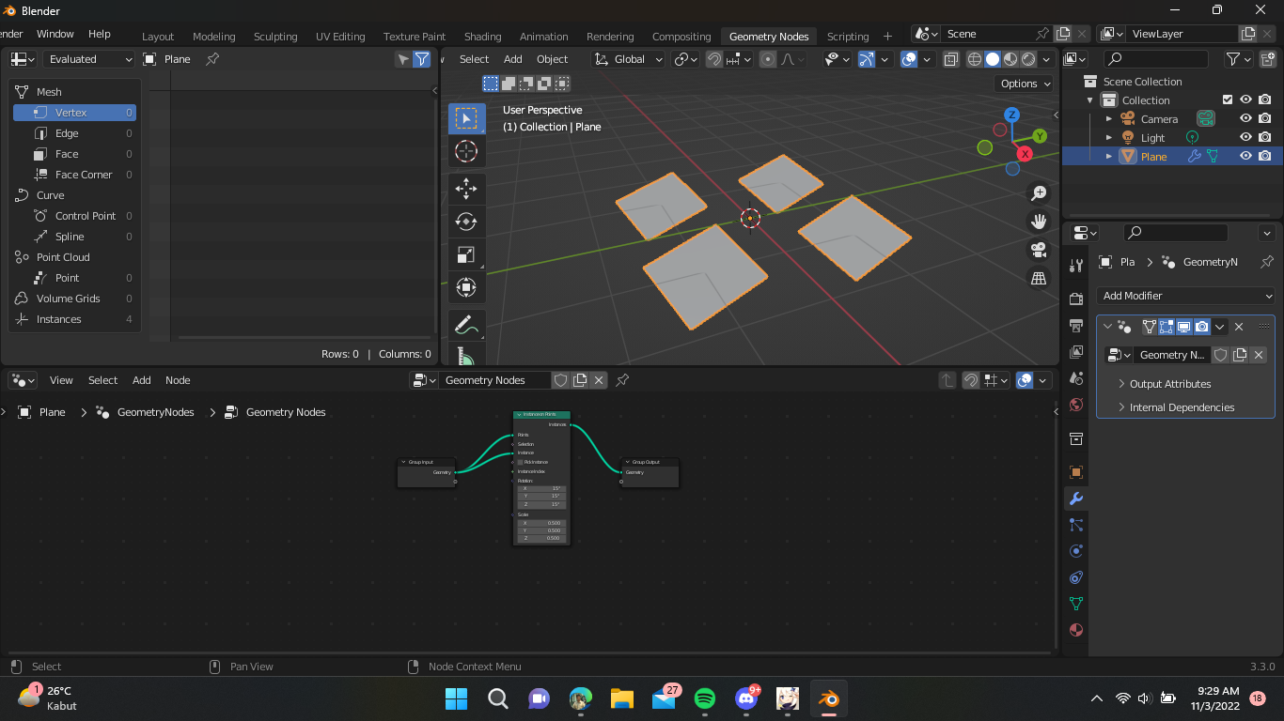

Hasil Render :

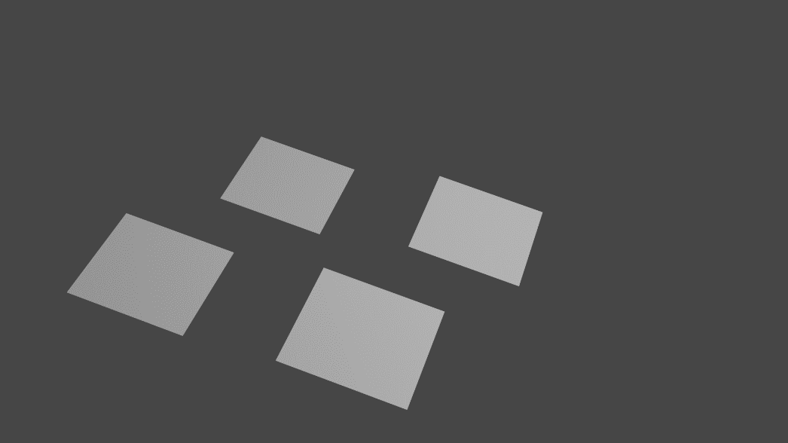

Task 2

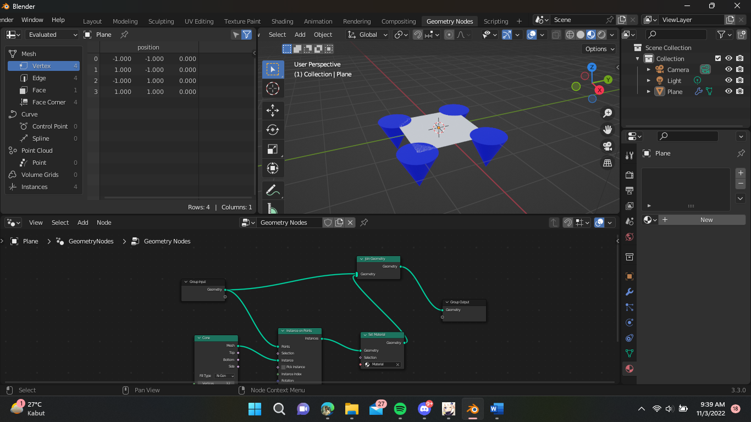

Hasil Render :

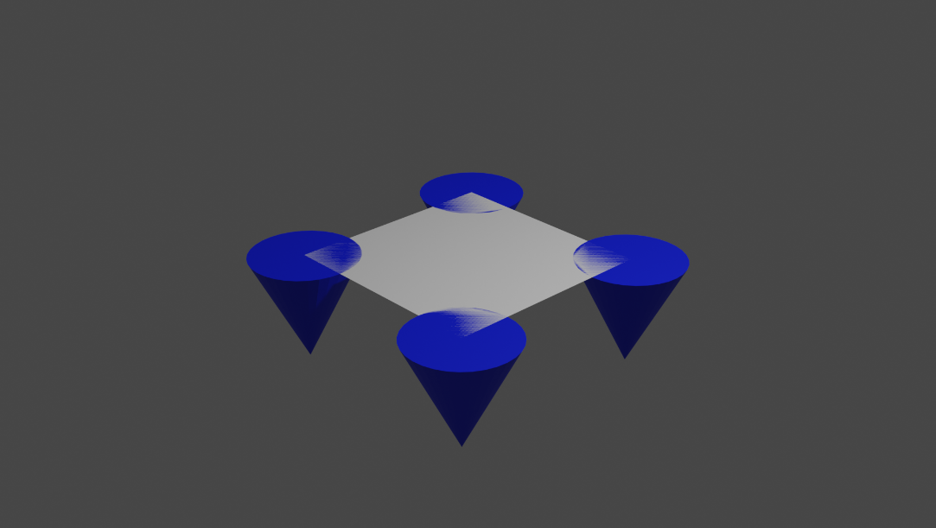

Task 3

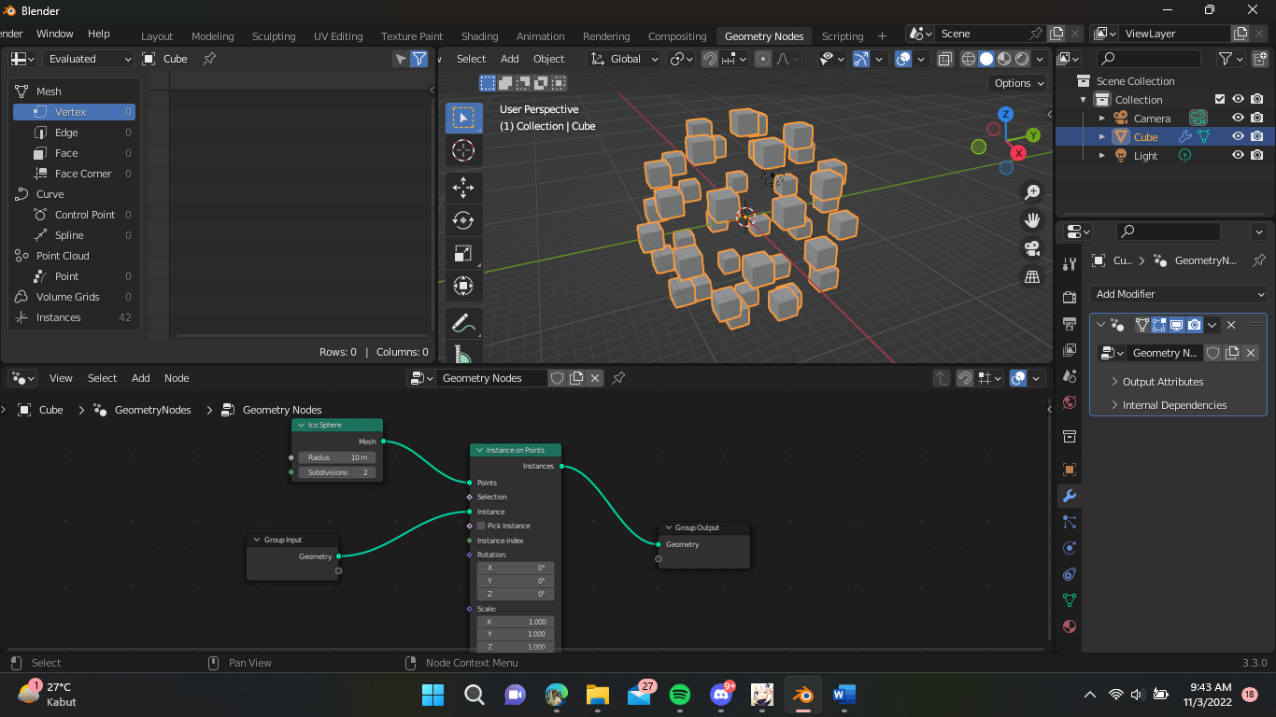

Hasil Render :

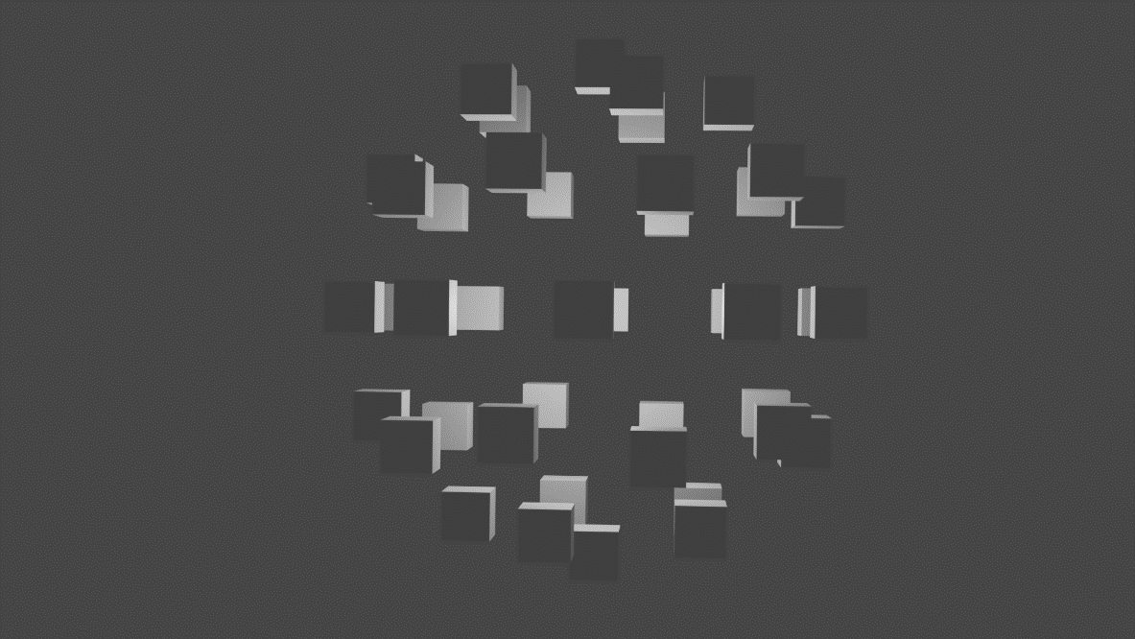

Task 4

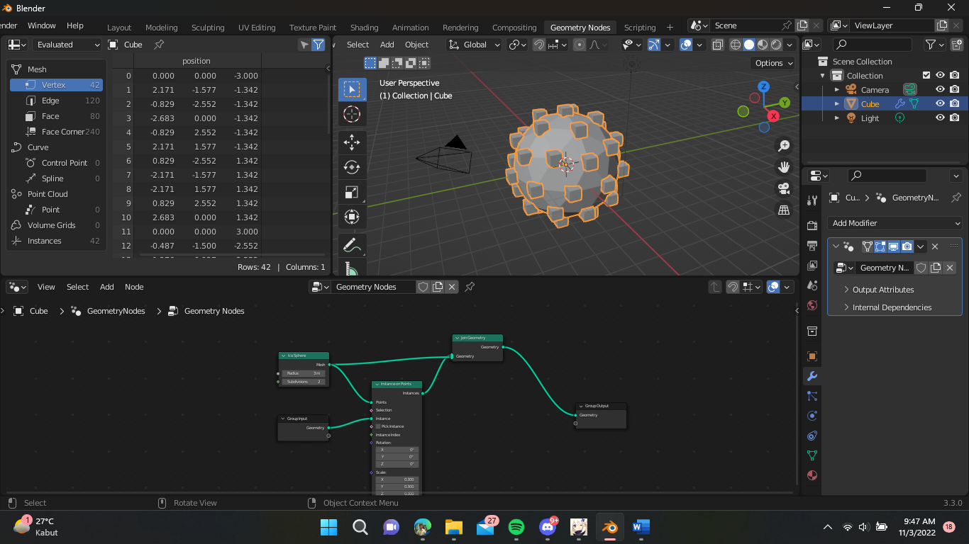

Hasil Render :

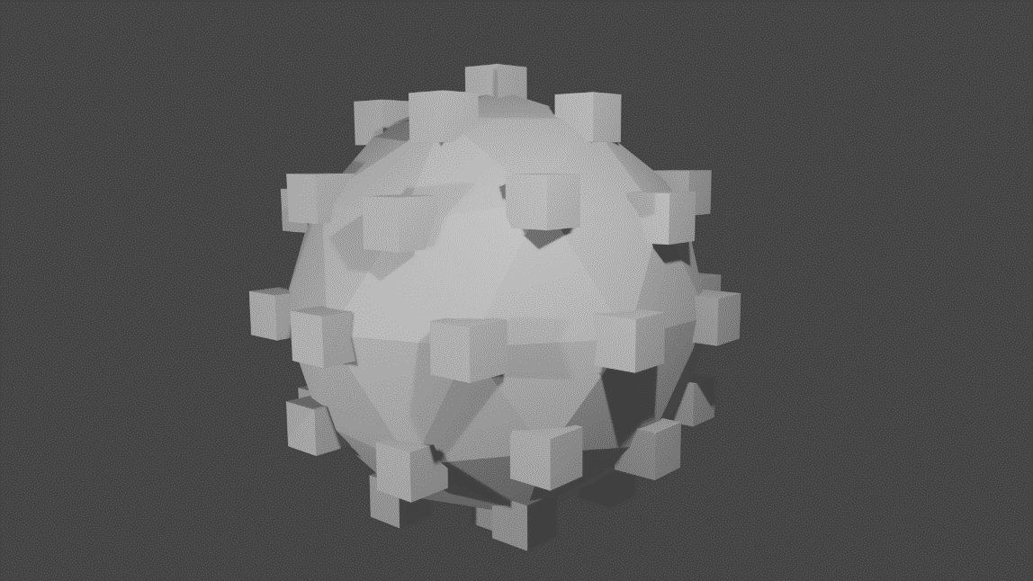

Task 5

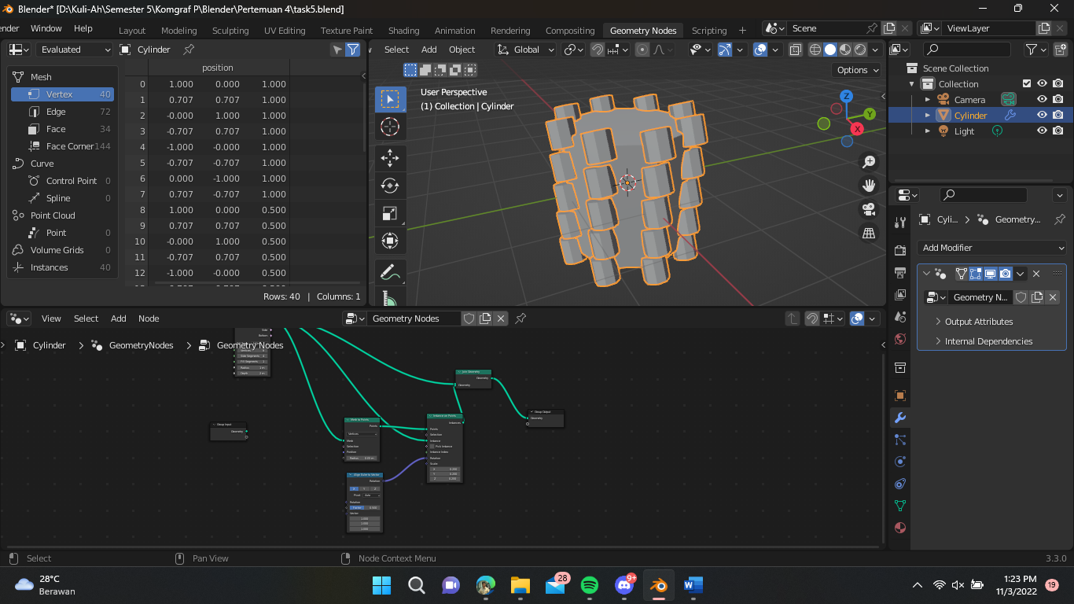

Hasil Render :

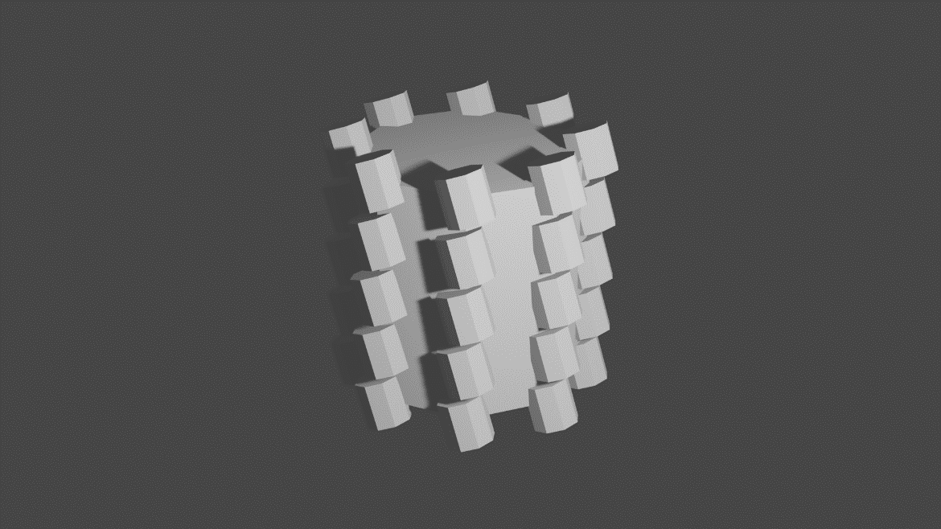

Task 6

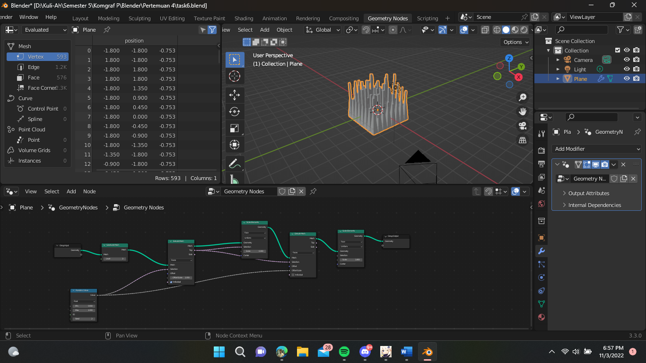

Hasil Render :

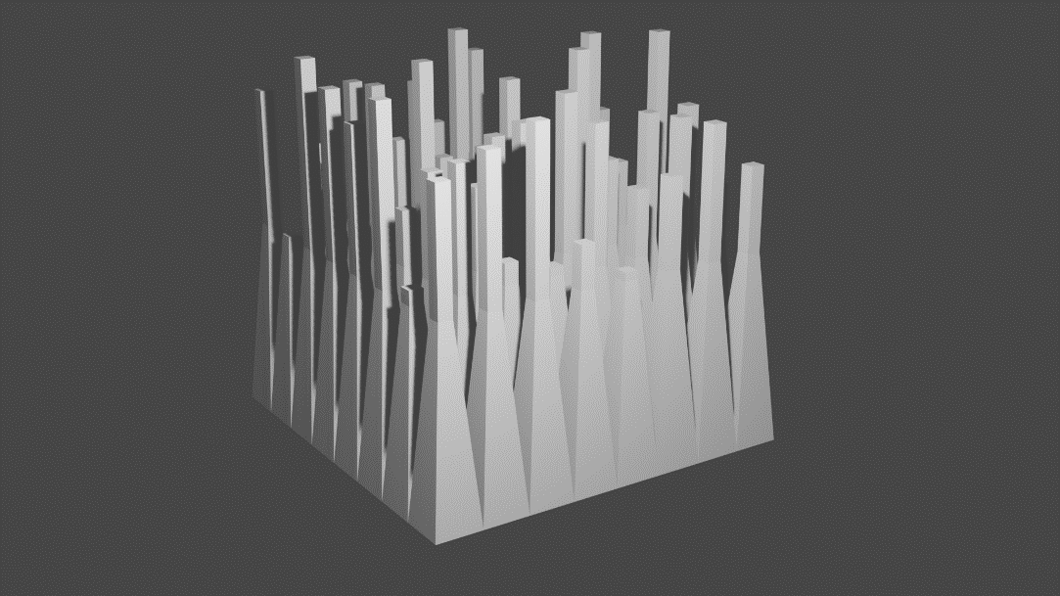

Taks 7

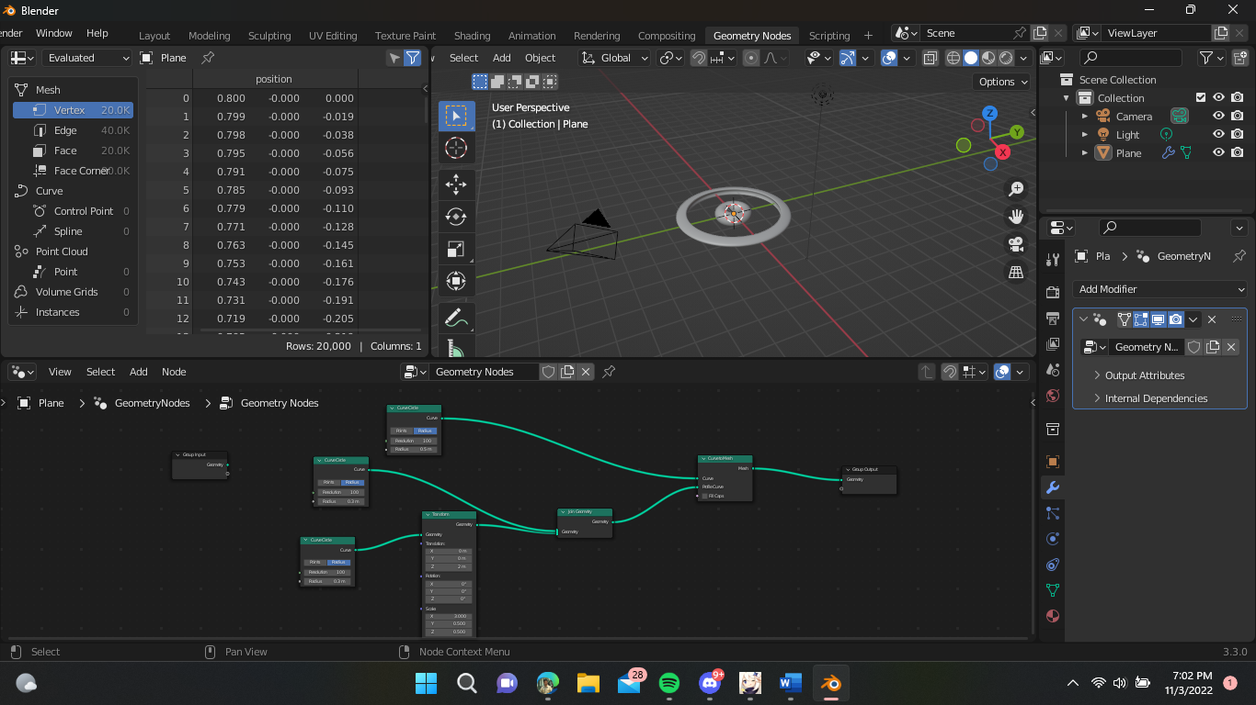

Hasil Render :

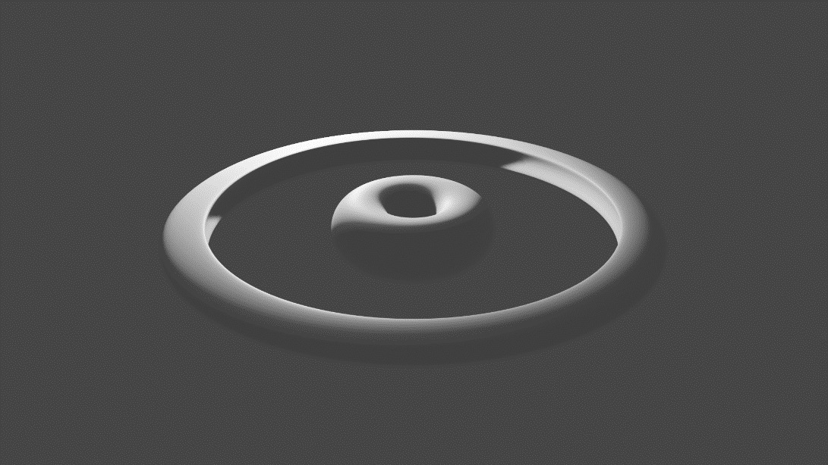

Task 8

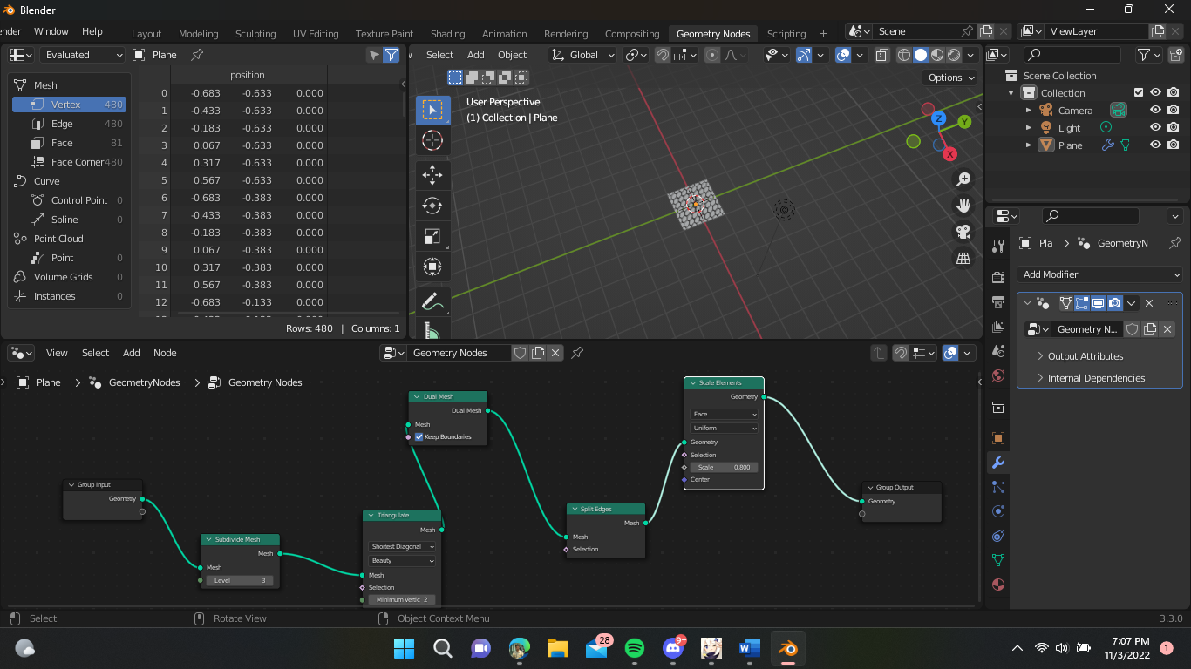

Hasil Render:

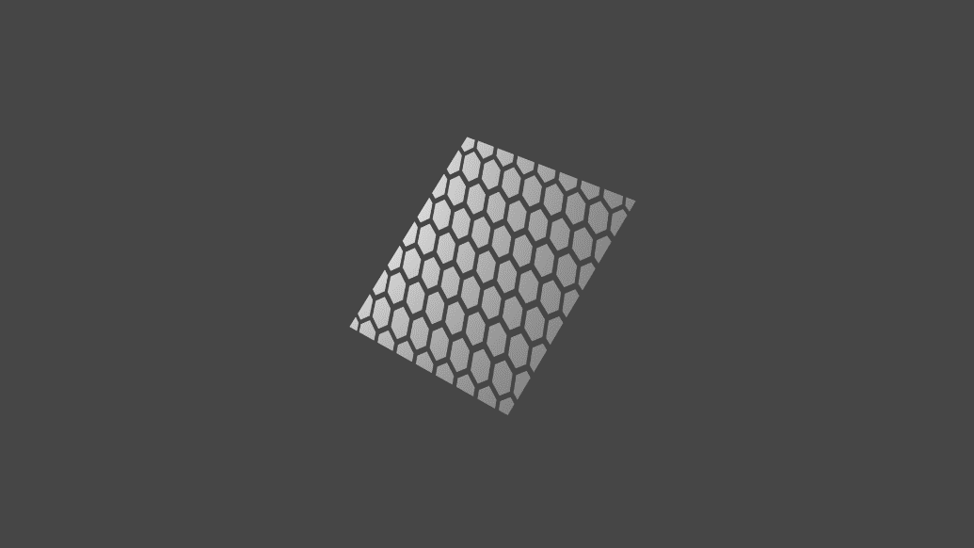

Task 9

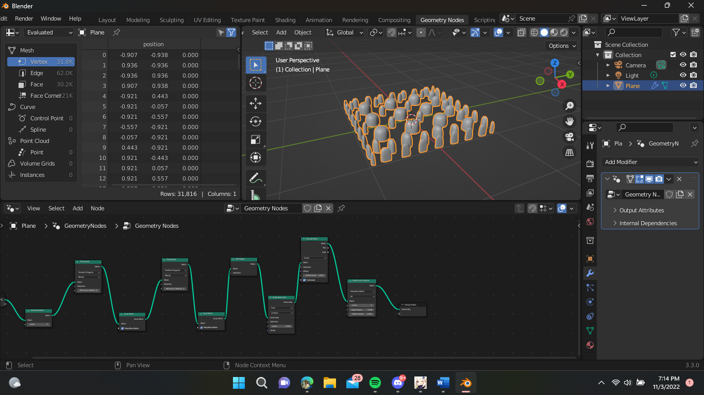

Hasil Render :

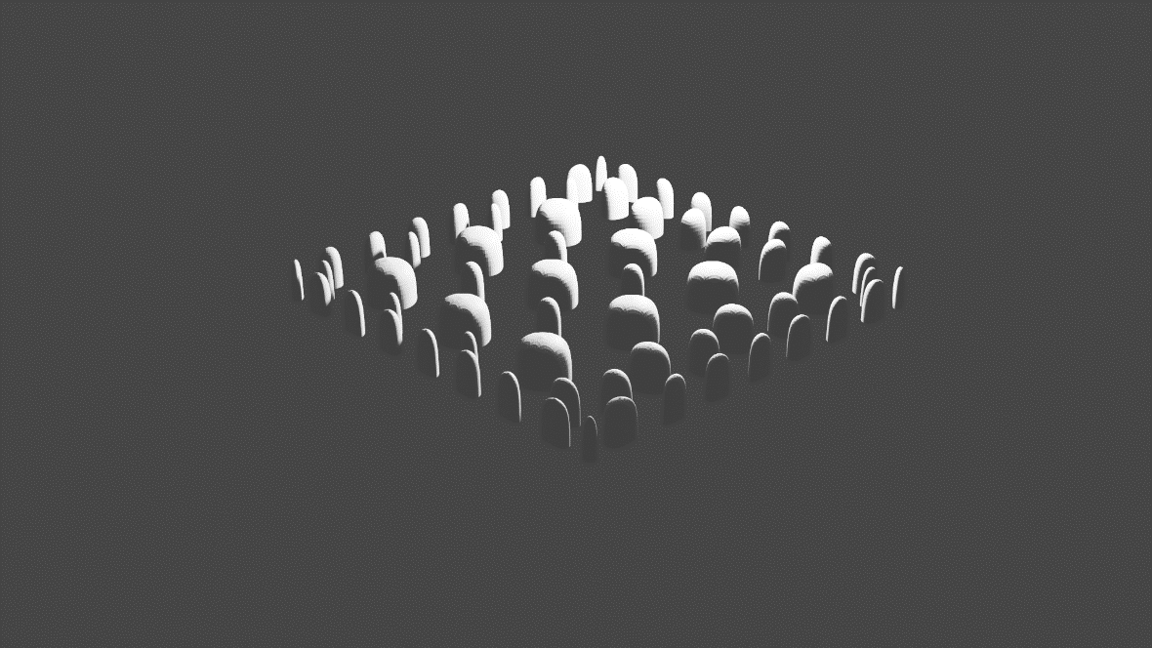

Lesson Learn :

Hasil dari tugas minggu ini sangat membantu dalam pemahaman saya dengan 3D Modelling, karena tidak semudah yang dibayangkan, saya dahulu berpikir bagaiamana membuat rumput dengan 1 object lalu melakukan duplikasi, ternyata ad acara yang lebih mudah dengan memakai geometry Nodes